**Tin học 9**

**Tuần 5 - Tiết 8 và 9**

**Bài thực hành 2: TÌM KIẾM THÔNG TIN TRÊN INTERNET**

**Nội dung bài học**

**Bài 1**: **Tìm kiếm thông tin đơn giản trên web**

*Hướng dẫn thực hành*:

**1.** Khởi động trình duyệt, nhập địa chỉ **www.google.com.vn** vào ô địa chỉ và nhấn **Enter**. Trang web Google xuất hiện như hình:

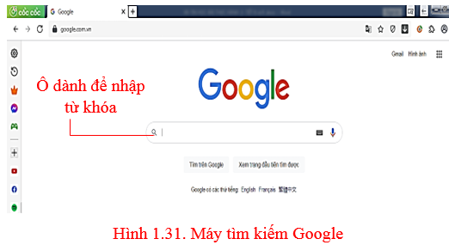

Hình 1.31. Máy tìm kiếm Google

**2**. Nhập từ khóa liên quan đến vấn đề cần tìm vào ô dành để nhập từ khóa (ví dụ Máy tính) rồi nhấn **Enter**.

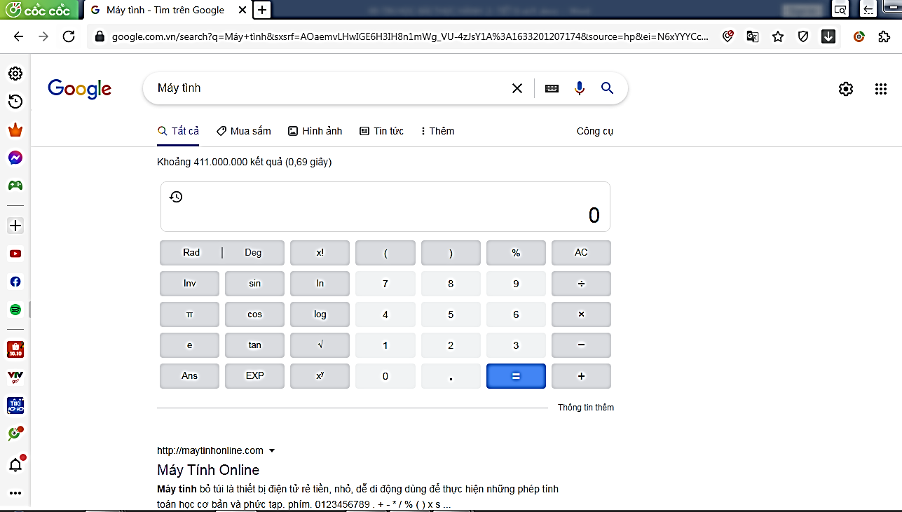

Hình 1.32. Kết quả tìm kiếm

**3.** Quan sát danh sách kết quả. Với từng kết quả, Google hiển thị các thông tin có dạng minh họa ở hình sau:

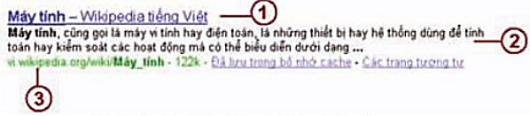

Hình 1.33. Các thông tin của kết quả tìm được.

1. Tiêu đề của trang Web
2. Đoạn văn bản trên trang web chứa từ khóa
3. Địa chỉ trang web.

**4.** Nháy chuột vào chỉ số trang tương ứng ở phía cuối trang web để chuyển sang trang kết quả khác. Mỗi trang kết quả thường hiển thị 10 kết quả tìm kiếm.

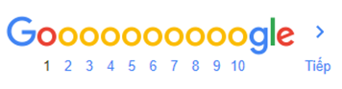

**Hình 1.34**

**5.** Nháy chuột vào một kết quả tìm được để chuyển sang trang web tương ứng.

**Bài 2**: **Tìm hiểu cách sử dụng từ khóa để tìm kiếm thông tin.**

*Hướng dẫn thực hành:*

**1.** Với từ khóa **cảnh đẹp Sa Pa**, kết quả tìm kiếm có thể như hình sau (các từ in đậm là một phần từ khóa).

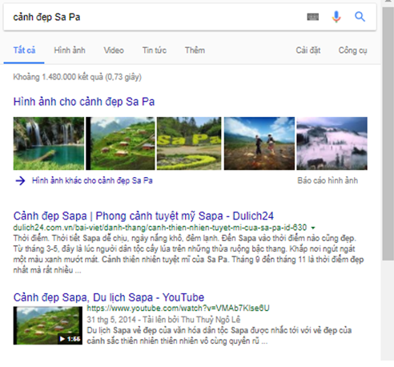

Hình 1.35. Kết quả tim kiếm với từ khóa **cảnh đẹp SaPa**

**2.** Quan sát kết quả nhận được. Chú ý rằng, Google sẽ cho kết quả là tất các trang web có chứa các từ thuộc từ khóa và không phân biệt chữ hoa và chữ thường trong từ khóa. Quan sát số lượng các trang web tìm được.

Google tìm kiếm được khoảng 1.480.000 kết quả liên quan đến từ khóa **cảnh đẹp Sa Pa** trong thời gian 0,73 giây.

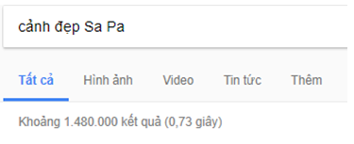

**3.** Để tìm kiếm các trang web có chứa chính xác cụm từ **cảnh đẹp Sa Pa**, em cần để cụm từ này trong cặp dấu nháy kép “**cảnh đẹp Sa Pa**”.

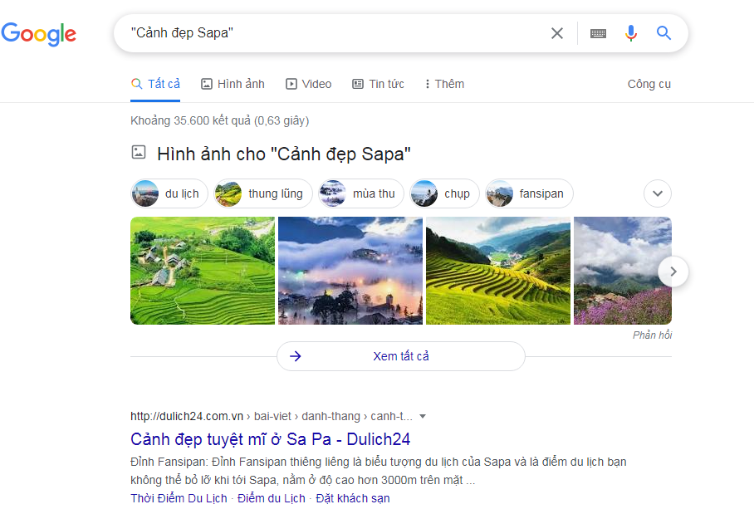

- Quan sát kết quả nhận được và so sánh với kết quả ở bước trên: Kết quả tìm kiếm ít hơn nhưng trong các kết quả đều có cụm từ khóa là **cảnh đẹp Sa Pa**.

* * * Nhận xét: Cặp dấu ngoặc kép có tác dụng tìm các trang web có nội dung chứa chính xác từ khóa chứa trong cặp dấu ngoặc kép.

**Bài 3**: **Tìm kiếm hình ảnh, video**

***Hướng dẫn thực hành***

**1.** Để tìm kiếm hình ảnh hoặc video bằng máy tìm kiếm Google, sau khi truy cập trang web **www.google.com.vn**, gõ từ khóa (ví dụ **cây xanh**) vào ô tìm kiếm để tìm tất cả thông tin có liên quan đến từ khóa.

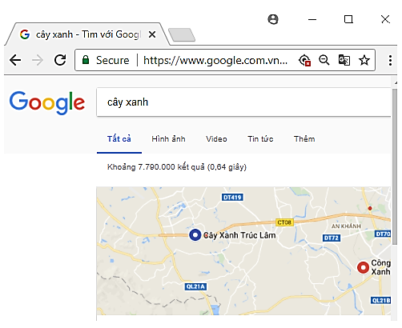

Hình 1.36. Kết quả tìm kiếm

**2**. Nháy chuột vào **hình ảnh** để lọc thông tin hình ảnh, em sẽ được kết quả:

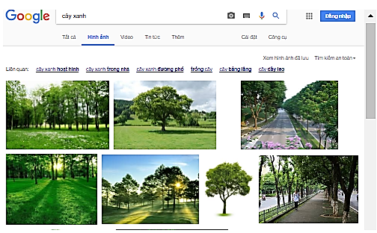

Hình 1.37. Kết quả tìm kiếm hình ảnh

Tương tự, muốn tìm kiếm video thì sau khi ra được màn hình kết quả tìm kiếm, nháy vào mục **Video** để lọc thông tin là video. Kết quả như sau:

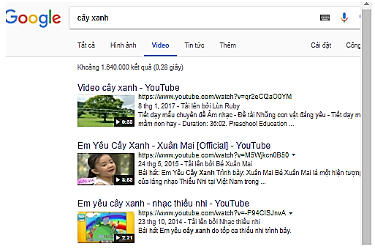

Hình 1.38. Kết quả tìm kiếm video

**Bài 4**: **Tìm video thông qua trang YOUTUBE**

*Hướng dẫn thực hành*

- *Bước 1*: nhập địa chỉ trang [**www.youtube.com**](http://www.youtube.com)

- *Bước 2*: gõ từ khóa (ví dụ **trồng cây**) vào ô tìm kiếm

- *Bước 3*: nhấn **Enter** để tìm tất cả các video có liên quan đến từ khóa.

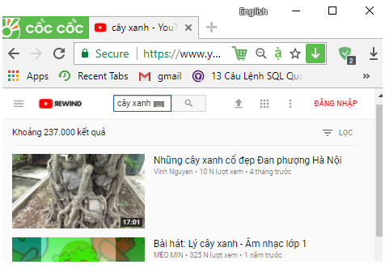

Hình 1.39. Kết quả tìm kiếm trên trang Youtube

**DẶN DÒ**

**Học sinh**

**- Chép nội dung bài học (màu xanh dương) vào tập.**

**- Ghi nhớ các thao tác thực hành.**

**- Làm lại các bài tập thực hành đã được giáo viên hướng dẫn vào máy.**

***GHI CHÚ***

* **Nội dung bài mới : màu xanh dương**
* **Bài giảng : màu đỏ**
* **Bài tập : màu đen**
* **Dặn dò : màu nâu**

**Chúc các em học tập tốt!**